Begin
Ja
Is je figuur rond?
b Cirkel

Nee
Heeft je figuur drie hoeken?
Is er een rechte hoek?
Ja
Ja

Nee
Nee
Zijn de drie zijden gelijk?

Gelijkbenige
Rechthoekige driehoek
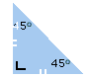
Nee
Zijn er twee zijden gelijk?
Zijn er twee zijden gelijk?

Ja

Nee Nee

Gewone driehoek Rechthoekige driehoek
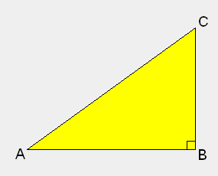

Heeft je figuur vier hoeken?

Nee
Je figuur is een vijfhoek, een zeshoek, …
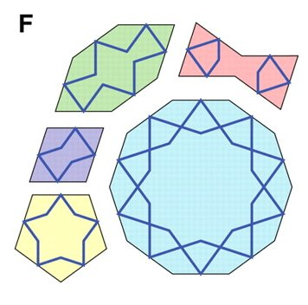

Ja
Twee zijden evenwijdig?
Is er een symmetrieas?
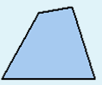
Nee Nee

Ja Gewone vierhoek

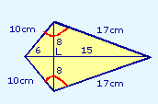
Een vlieger

Zijn de zijden twee aan twee evenwijdig?
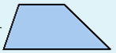
Nee

Trapezium

Ja

Zijn alle zijden even lang?
Zijn de hoeken recht?
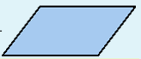
Nee Nee

Ja Parallellogram
Ja

Rechthoek

Zijn de hoeken recht?
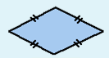
Nee

Ruit
Ja

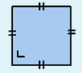

Vierkant

